Муниципальное казенное общеобразовательное учреждение средняя общеобразовательная
школа №3 им.Иса Хуадонти с.Чикола Ирафского района РСО-Алания

Конспект урока по математике
в 6 классе

«Умножение положительных
и отрицательных чисел».

подготовила
учитель математики
Баликоева Фатима Рамазановна
2014 г.

Конспект урока математики
Тема: «Умножение положительных и отрицательных чисел».
6 класс
Учитель: Баликоева Фатима Рамазановна
Цель урока: познакомить учащихся с правилом умножения положительных и отрицательных чисел.
Задачи:
Образовательная:
- вывести правила умножения положительных и отрицательных чисел;
- сформировать умения и навыки умножения чисел с разными знаками;
- обучать учащихся поиску различных способов решения практических задач.
Воспитательная:
- максимально приблизить учащихся к практическому применению математических знаний в повседневной жизни.
- развивать интерес к предмету, познавательную и творческую деятельность учащихся, математическую речь, память, внимание;
- вырабатывать самостоятельные навыки в освоении новых знаний.

Развивающая:
- воспитывать у учащихся ответственное отношение к учебе;
- развивать математическую речь, умения выделять проблему и искать пути выхода из затруднительной ситуации; развивать умение, сравнивать, выявлять закономерности, обобщать и делать выводы.

Формировать УУД:
- Личностные: способность к самооценке на основе критерия успешности учебной деятельности.
- Регулятивные УУД: умение определять и формулировать цель на уроке с помощью учителя; оценивать свою работу на уроке.
- Коммуникативные УУД: слушать других; совместно договариваться о правилах общения в паре, группе и следовать им.
- Познавательные УУД: умение ориентироваться в своей системе знаний и умений: находить ответы на вопросы, используя информацию, поученную на уроке.
Оборудование : компьютер, проектор, экран, раздаточный материал.
Тип урока: урок усвоения новых знаний.

Формы работы: фронтальная, устная, индивидуальная, письменная, работа в парах.

План урока:
- Организационный момент – 2 мин.
- Повторение опорных знаний– 7 мин.
- Изучение нового материала– 13 мин.
- Закрепление нового материала – 13 мин.
- Физминутка – 2 мин.
- Проверочная работа – 5 мин.
- Домашнее задание – 1 мин.
- Рефлексия – 2 мин.

Ход урока
Этапы урока  (время) | Цель этапа | Деятельность учителя | Деятельность учащихся
1.Организационный момент | Обеспечить благоприятную обстановку психологически настроив ребят на совместную деятельность. | -Здравствуйте, ребята, присаживайтесь.  .  (Проверка готовности к уроку)  - На сегодняшнем уроке мы расширим наше представление о числах, а именно об отрицательных и положительных числах и действий над ними. А сопутствовать нам будут такие слова: | Дети приветствуют учителя.  Садятся и включаются в рабочий ритм.  Ребята анализируют высказывание
2.Актуализация опорных знаний и постановка проблемной ситуации. | Повторить основные понятия темы, актуализировать знания по пройденному материалу. Подвести ребят к постановке целей и темы урока. | Проводится фронтальная устная работа.  1.Скажите пожалуйста какое перед нами число?  {Число – 32}  2.Как называется это число?  {Это число отрицательное}  3.А где расположено это число на координатной прямой?  {Это число на координатной прямой расположено слева от нуля}  4.А какие числа называются отрицательными?  {Отрицательными числами называются числа, которые расположены на координатной прямой слева от нуля}  5.Мы говорим о координатной прямой. А какая прямая называется координатной?  {Координатной прямой называется прямая, на которой есть начало отсчета, единичный отрезок и направление}  6.Назовите два целых соседних с данным числа.  {- 31 и – 33}  7.А какое число будет противоположно данному?  {Число 32}  8.А какие числа называются противоположными?  {Противоположными называются числа, которые отличаются друг от друга только знаками}  9.Чему равен модуль данного числа?  {Модуль данного числа равен 32}  10. А что называется модулем числа?  {Модулем числа называется расстояние от начала отсчета до точки на координатной прямой}  • На доске записаны примеры:  -10+ 4•(-2)  -10 + (-4)•(-2)  -10- 4•(-2)  – Какое действие с числами нужно знать, что бы найти значения этих выражений? (Умножение.)  – Тогда какая задача нашего сегодняшнего урока, что бы вы хотели узнать? (Как умножить положительные и отрицательные числа.)  – А какие числа еще можно перемножать? (Отрицательные.)  Итак, тема нашего урока: “Умножение положительных и отрицательных чисел”.  Для того чтобы выполнить умножение 4*2; 4*(-2); (-4)*(-2) нужно вывести правила. | Учащиеся называют известные им правила.  Записывают тему урока в тетрадь.
3.Изучение нового материала.  Работа с учебником | Обеспечение восприятия, осмысления и первичного запоминания детьми изучаемой темы: правило умножения чисел с разными знаками и отрицательных чисел. | Проведем небольшой математический эксперимент  4* 2 = 4 + 4 = 8  (-4)*2 = (-4) + (-4) = -8  4* (-2) = (-2)*4 = (-2) + (-2) + (-2) + (-2) = -8  (– 4) • (–2) – сложением не заменить, но если (– 2) • 4 = – 8, то (– 2) • (–4) ≠ – 8  так как 4 и – 4 противоположные числа, то и результат будет противоположный, значит (– 4) • (–2) = 8  Сравните и сделайте вывод.  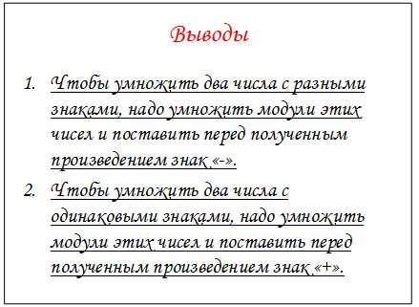  Таким образом, мы получили правила умножения положительных и отрицательных чисел. Теперь сравните эти выводы с правилом, приведенным в учебнике. (повторяют несколько человек).  Итак, вы самостоятельно вывели правило и запишем в виде алгоритма: 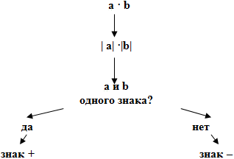  А вот древние употребляли правило умножение:  + друг – враг  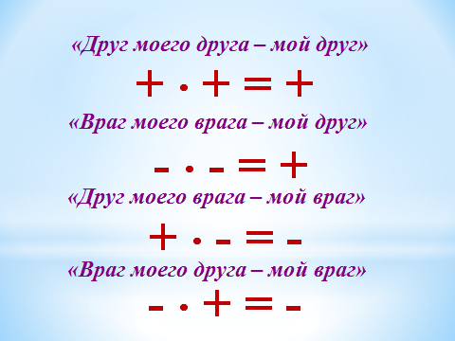  (Я говорила что отриц.числа долг, полож. числа – имущество, ввел в 7 веке индийский математик Брамагупта.) | Учащиеся записывают полученную информацию в тетрадь.  Выводы  учащиеся делают самостоятельно.  Ребята в парах учат правило и рассказывают друг другу.  Составление алгоритма  Учащиеся знакомятся с древним правилом
4.Первичное закрепление учебного материала | Создать условия для формирования навыков применения правил: умножения чисел с разными знаками и отрицательных чисел, как в устной речи, так в письменной .  Установление правильности и осознанности изучения темы «Умножение положительных и отрицательных чисел». | -Устный счет, покажет как вы поняли правила!  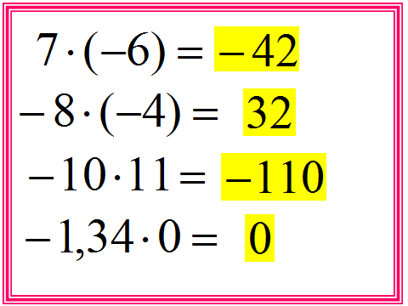  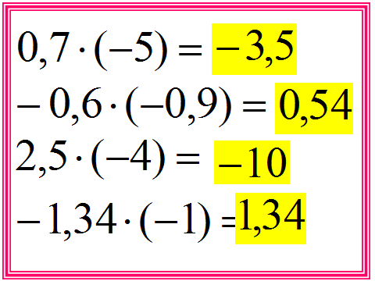  - Молодцы, ребята, а теперь поработаем на доске и в тетрадях. Выполнив все задания №1 упражнения, вы найдёте слово.  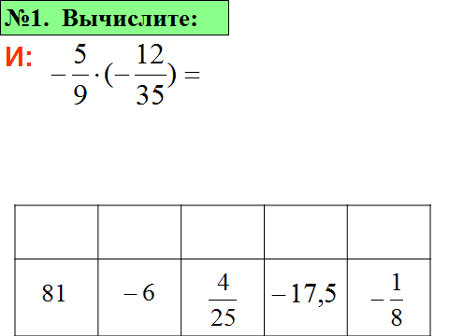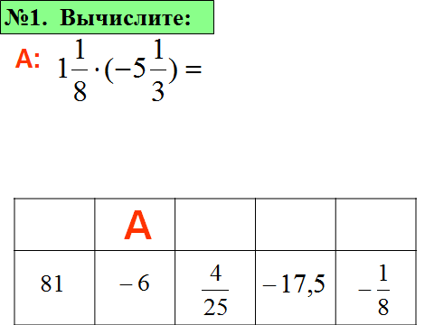  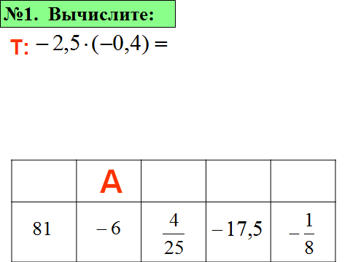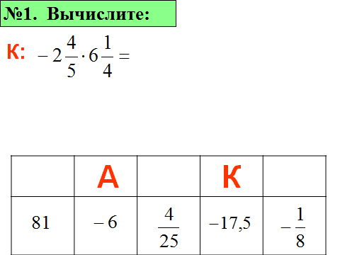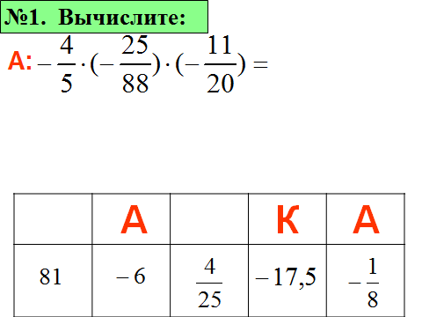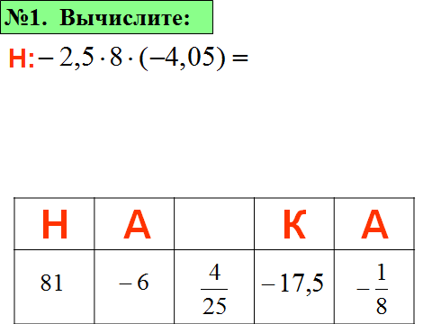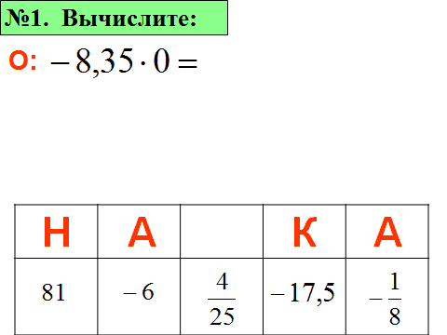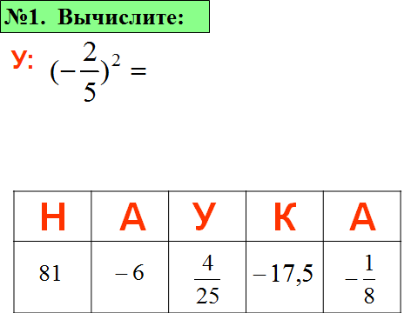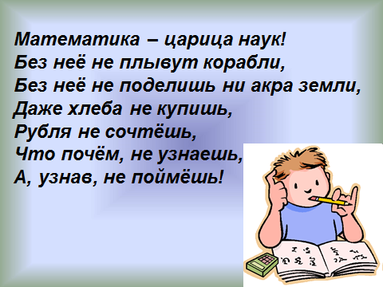  _ А сейчас мы с вами будем учиться решать уравнения с применением новых правил о которых узнали сегодня на уроке. 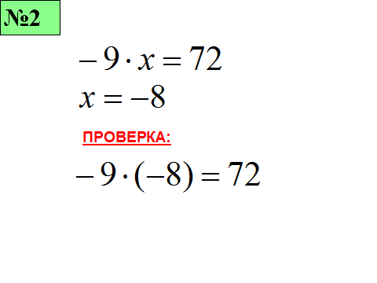 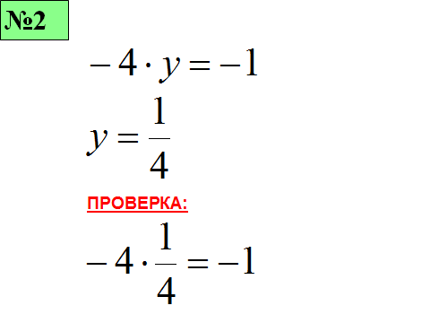  -Устали, ребята?! Давайте, сядем поудобнее и на минутку расслабимся, и посмотрим на экран, следите глазками за движением фигурок на слайде. | Учащиеся по цепочке выполняют вычисления  Продолжается работа по цепочке у доски с комментированием и формулированием правила  Дети работают у доски и в тетрадях.
5. Физминутка  Работа по учебнику  6.Обучающая самостоятельная работа  8.Итог урока. Оценка знаний. | Здоровьесберегающий этап  Выявление пробелов первичного осмысления изученного материала, коррекция выявленных пробелов, обеспечение закрепления в памяти детей знаний и способов действий, которые им необходимы для самостоятельной работы по новому материалу.  Дать оценку работы класса и отдельных учащихся. | Применяя методы релаксации, с помощью мультимедийного проектора, проводится физминутка для глаз под приятную и добрую музыку.  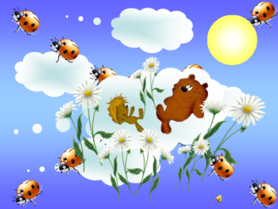  -Отдохнули, а теперь прочитаем в учебнике на с. 191 №1118  Предлагаю учащимся проверить правильность понимания правил по новой теме, в ходе выполнения самостоятельной работы.  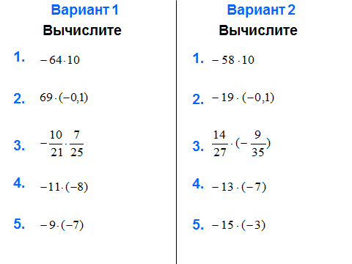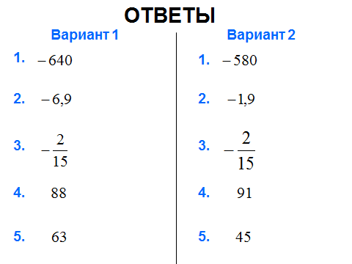  Учитель задает вопросы:  - с какими новыми правилами вы познакомились сегодня на уроке?  - насколько важно знать умножение положительных и отрицательных чисел?  Факт или быль?! “Жил на свете богач, очень богатый богач, самый богатый на земле, но все ему казалось, что он еще недостаточно богат.  И вот однажды пришел к этому самому богатому богачу самый бедный бедняк на свете и сказал:  – О, господин! Сияние твоих сокровищ слепит глаза. И все-таки у меня есть способ умножить твое богатство. А заодно и свое.  Богач прямо затрясся от жадности:  – Чего ты стоишь? Умножай скорее!  – А ты не будешь на меня в обиде? – опасливо спросил бедняк.  – Да ты что! Ведь ты хочешь умножить мое богатство!  – Конечно, умножить, – подтвердил бедняк.  – Так умножай, и дело с концом! – закричал богач, теряя терпение.  – Быть по-твоему, – ответил тот. – Раз, два, три! Готово!  Богач бросился к своим сундукам да как закричит:  – Что ты наделал, негодный?! Ты меня разорил! Где мое золото? Где алмазы? Где жемчуга?  – Были у тебя, теперь они у меня, – сказал бедняк.– Ведь ты же сам просил меня умножить! Я и умножил.″  Почему богач лишился своего богатства, на какое число бедняк умножил богатство богача? 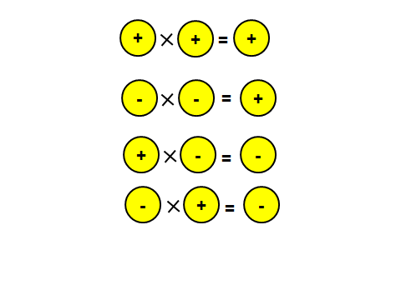 | Учащиеся садятся поудобнее и наблюдают за движением фигурок под руководством учителя.  Учащиеся решают задание самостоятельно в группе с последующей проверкой по слайду.  Самооценка  Каждый учащийся выполняет задание самостоятельно по вариантам. С соседом по парте меняется работой и проверяет сверяясь с ответами на слайде. Оценивает работу.  Отвечают на вопросы, предложенные учителем.
9.Домашнее задание  10.Рефлексия | Разъяснить учащимся критерии успешного выполнения домашнего задания. | Предлагает учащимся домашнее задание:  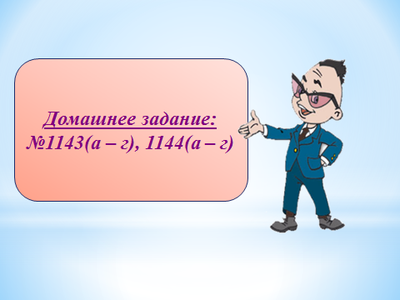  В конце урока проводится обсуждение того, что узнали, и того, как работали – т.е. каждый оценивает свой вклад в достижение поставленных в начале урока целей, свою активность, эффективность работы класса, увлекательность и полезность выбранных форм работы.  Я вам сей час расскажу притчу, а вы, прослушав, подумайте, как бы вы ответили на вопрос мудреца о своей работе на уроке.  Притча  Шел мудрец, а навстречу ему 3 человека, которые везли под горячим солнцем тележки с камнями для строительства. Мудрец остановился и задал каждому по вопросу. У первого он спросил: «Что ты делал целый день?» И тот с ухмылкой ответил, что целый день возил проклятые камни. У второго мудрец спросил: «А что ты делал целый день?», и тот ответил: «А я добросовестно выполнял свою работу». А третий улыбнулся, его лицо засветилось радостью и удовольствием:  «А я принимал участие в строительстве храма!»  Кто ответил бы также как первый человек? (поднимают зеленые круги)  Кто ответил бы также как второй человек? (поднимают синие круги)  Кто ответил бы также как третий человек? (поднимают красные круги)  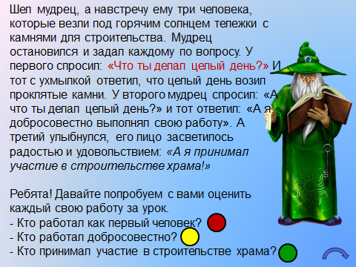 | Учащиеся слушают, задают вопросы, записывают домашнее задание.  Ребята выходят к доске и прикрепляют стикеры к тому номеру ответа, который считают применимым к их работе на уроке.

Список использованной литературы
- Математика. 6 класс: учеб. для общеобразоват. учреждений/ Н. Я. Виленкин и др. М.: Мнемозина, 2012.
- Дидактические материалы по математике для 6 класса/
- Математика. 5 – 11 классы: нетрадиционные формы организации тематического контроля на уроках. М. Е. Козина, О. М. Фадеева. Волгоград: Учитель, 2011.
Интернет - ресурсы
1. school-collection.edu.ru

